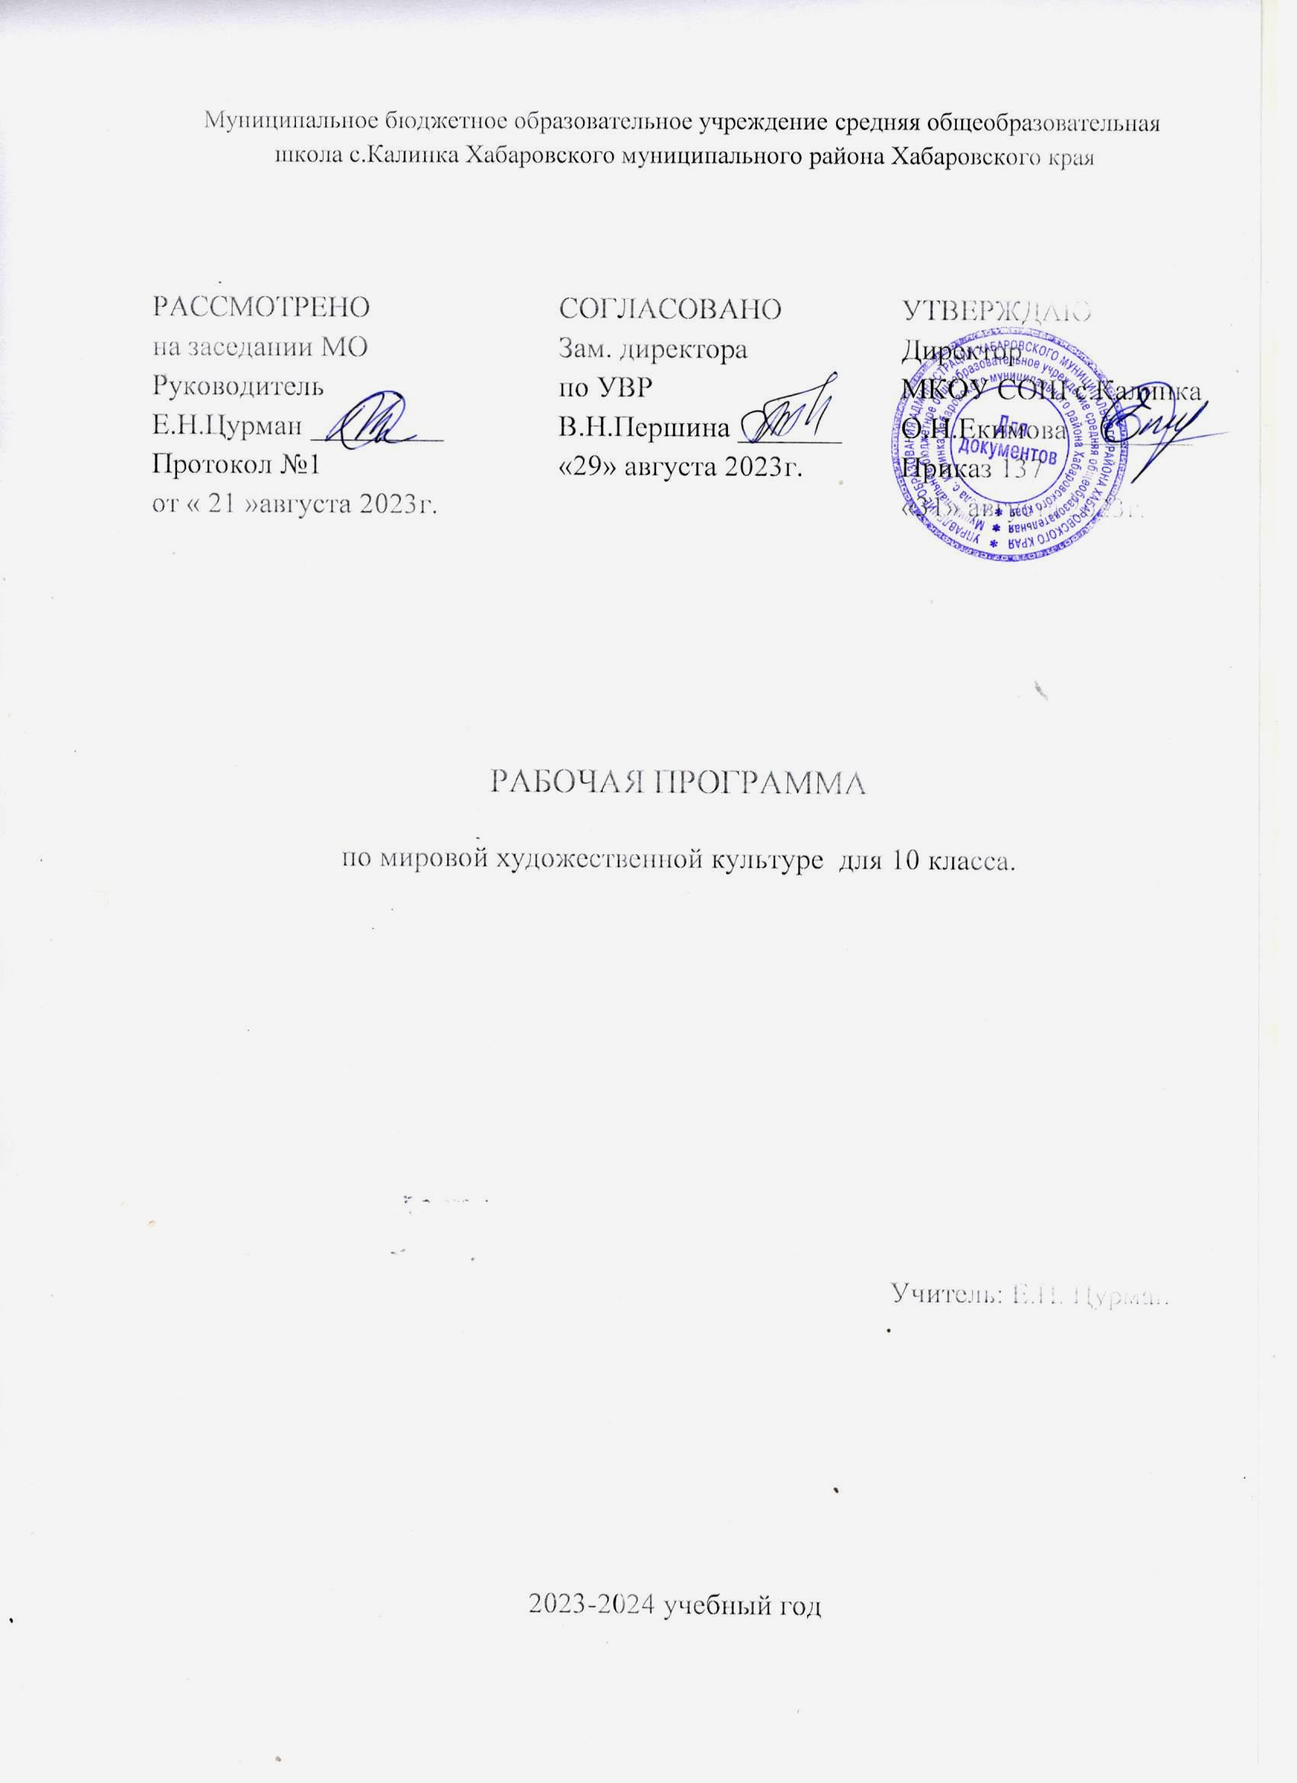

Рабочая программа по курсу мировая художественная культура 10- класса составлена в соответствии:
- с Федеральным законом от 29.12.2012 г. № 273-ФЗ «Об образовании в Российской Федерации» (редакция от 23.07.2013).
- с Федеральным государственным образовательным стандартом среднего общего образования
(2010 год) с изменениями и дополнениями и Концепцией духовно-нравственного развития;
- Основной образовательной программой основного общего образования МБОУ СОШ с. Калинка;
- На основании программы курса «Мировая художественная культура». 10-11 классы /– Москва, Гуманитарный издательский центр «Владос», общеобразовательного учреждения 2010».
- Для реализации программы используются учебники: Рапацкая Л.А. Мировая художественная культура учеб. для уч-ся 10 кл. / Л.А.Рапацкая. – М.: Гуманитар. изд. центр ВЛАДОС, 2017.
- Учебный план МБОУ СОШ с. Калинка
Согласно авторской программе на изучение предмета отводится 35 часов в год, из расчета 1 час в неделю, 35 учебных недель.
Согласно учебному плану школы на 2023 – 2024 учебный год на изучение предмета выделено 35 часов в год, из расчета 1 час в неделю, 35 учебных недель. В связи с этим количество часов на прохождение основных тем предмета не изменено.
Последовательность прохождения тем соответствует авторской программе.

Планируемые результаты
Изучение Мировой художественной культуры в основной школе дает возможность достичь следующих результатов в направлении
личностного развития:
- эстетический рост учеников, постигающих мировую художественную культуру: от восприятия школьниками конкретных художественных произведений через постижение ими целостной художественной картины мира к самостоятельной эстетической деятельности, к собственному творчеству, возвышению духовности на основе мирового, отечественного, регионального культурного наследия
- приобщение к высшим ценностям, эстетическим и этическим нормам, отраженным в художественных образах;
- осознание значения национальной культуры, воспитание патриотизма, формирование толерантного отношения к другим культурам;
- приобретение личностного опыта в отношении основных ценностных установок национальной и мировой культуры, различных суб- и контркультур;
- развитие способности к образованию и самообразованию.
- развитие готовности к решению творческих задач, умения находить адекватные способы поведения и взаимодействия с партнерами во время учебной и внеучебной деятельности, способности оценивать проблемные ситуации и оперативно принимать ответственные решения в различных продуктивных видах деятельности (учебная поисково-исследовательская, клубная, проектная, кружковая и т. п.)
Метапредметные результаты:
1) в познавательной сфере:
- в понимании особенностей основных стилей и направлений мировой и отечественной художественной культуры;
- понимании специфики основных видов и жанров искусства;
- умении анализировать художественное произведение, устанавливать стилевые и сюжетные связи между произведениями разных видов искусства, сравнивать художественные стили и направления, соотносить их с определенной исторической эпохой, национальной школой;
- понимании и грамотном использовании искусствоведческих и культурологических терминов при анализе художественного произведения;
- углублении, расширении и систематизации знаний в сфере искусства;
2) в ценностно-ориентационной сфере:
- в осознании ценности мировой культуры и национального искусства как неотъемлемой части мировой культуры;
- развитии толерантного отношения к миру через восприятие собственной национальной культуры сквозь призму мировой;
- готовности выражать свое суждение о произведениях классики и современного искусства;
- возможности поддерживать выбранное направление образования;
3) в коммуникативной сфере:
- в умении находить личностные смыслы в процессе созерцания художественного произведения;
- умении давать свою интерпретацию произведений искусства в процессе проектно-исследовательской и творческой деятельности;
- освоении диалоговых форм общения с произведениями искусства разных видов; 4) в эстетической сфере:
- в умении воспринимать, осмыслять и критически оценивать явления искусства;
– умении целостно воспринимать и анализировать основные выразительные средства языка разных видов искусства, понимать их роль в создании художественного образа;
- развитии художественно-эстетического вкуса;
- развитии общей культуры учащихся.
Достижение указанных результатов связано с мировоззренческим характером учебного предмета, со спецификой произведений искусства, которые напрямую обращены к чувствам и эмоциям человека, и обеспечивается решением следующих задач:
- социокультурное развитие учащихся, расширение их культурно-художественного кругозора, воспитание потребности в общении с произведениями отечественного и мирового искусства;
- развитие художественно-творческих способностей старшеклассников, создание учащимися собственных произведений искусства (мультимедийных презентаций, эссе, творческих работ и др.), организация внеурочных форм общения с искусством; - обучение школьников приемам и методам сравнительно-аналитической деятельности для постижения художественного произведения.
Предметными результатами изучения курса «Мировая художественная культура» являются:
- основные эпохи в художественном развитии человечества;
-культурные доминанты различных периодов в развитии мировой художественной культуры; -основные стили и направления в мировой художественной культуре;
-роль и место классического художественного наследия в художественной культуре современности;
- особенности художественной культуры современного человечества и ее сложную структуру;
- выдающиеся памятники и произведения искусства различных эпох;
- основные художественные музеи России и мира. -отличать произведения искусства различных стилей;
- показывать на конкретных примерах место и роль художественной культуры России в мировой художественной культуре;
-сформулировать свое оценочное суждение о произведениях и жанрах искусства;
-пользоваться справочной литературой по искусству, анализировать и интерпретировать ее.
Выпускник научится:
-развивать чувства, эмоции, образно-ассоциативное мышление и художественно-творческие способности;
-воспитывать художественно-эстетический вкус; потребность в освоении ценностей мировой культуры;
-осваивать знания о стилях и направлениях в мировой художественной культуре, их характерные особенности; о вершинах художественного творчества в отечественной и зарубежной культуре;
-овладевать умением анализировать произведения искусства, оценивать их художественные особенности, высказывать о них собственное суждение;
-использовать приобретенные знания и умения для расширения кругозора, осознанного формирования собственной культурной позиции.
Выпускник получит возможность научиться:
- устанавливать стилевые и сюжетные связи между произведениями разных видов искусства;
-узнавать и рассуждать о основных стилях и направлениях мировой художественной культуры; -оценивать шедевры мировой художественной культуры; понимать особенности языка различных видов искусства. –узнавать изученные произведения и соотносить их с определенной эпохой, стилем, направлением. –устанавливать стилевые и сюжетные связи между произведениями разных видов искусства.
Содержание:
РАЗДЕЛ I. Художественная культура древнего и средневекового Востока. (10ч)
Тема 1. Древний Египет: художественная культура, олицетворяющая вечность. Художественная картина мира, воссозданная египетским искусством, отражающая представления о жизни, смерти, бессмертии. «Книга мертвых». Культ загробного мира, его воплощение в канонических традициях архитектуры.
Тема 2. Художественная культура Древней и средневековой Индии. Художественная культура Древней Индии, ее ритуальный характер. Будда Гаутама и зарождение буддизма. Буддистский храм. Сохранение художественных традиций древности в эпоху средневековья. Храмовое зодчество. Самобытный мир народного танца. Песенное богатство.
Тема 3. Художественная культура Древнего и средневекового Китая. Своеобразие художественных традиций китайского народа. Великая китайская стена как символ национальной самобытности. Древние китайские поэзия и музыка. Устойчивость древних традиций в художественной культуре средневекового Китая. Императорские дворцы. Искусство садов и водоемов. Живопись, шелкография. Китайский театр.
Тема 4. Японская художественная культура: долгий путь средневековья. Художественные традиции Японии. Храмы Древней Японии. Нетрадиционные виды искусства (единоборства, чайная церемония, икебана). Японский народный и профессиональный театр. Отражение в музыке, живописи, архитектуре Японии древних самобытных верований. Влияние европейского и русского искусства на развитие новых культурных идеалов во второй половине XX в.
Тема 5. Художественные традиции мусульманского Востока: логика абстрактной красоты. Нравственные законы ислама. Коран — основная книга мусульман. Пророк Мухаммед. Архитектурные особенности мечети и минарета. «Книга песен». Высокая поэзия средневековья (Фирдоуси, Низами, Саади). Омар Хайям. Образы арабских, персидских, иранских сказок в «Тысяча и одной ночи», «мудрость Востока» в сказках Шехерезады.
Раздел 2. Художественная культура Европы: становление и эволюция христианской традиции (14 ч.)
Тема 6. Античность — колыбель европейской художественной культуры. Мифологическая картина мира и древнегреческое язычество как основа развития античной художественной культуры. Сократ — «христианин до Христа». Утверждение идеи двух миров в философии Платона. Учение о гармонии сфер Пифагора. Основные этапы развития античной художественной культуры. Древнегреческая архитектура. Памятники древнегреческого зодчества. Изобразительное искусство. Вазопись. Искусство театра. Древнегреческая трагедия. Культура Древнего Рима. Архитектурные памятники «вечного города». Расцвет скульптурного портрета.
Тема 7. От мудрости Востока к европейской художественной культуре: Библия. Христианская художественная культура, ее истоки. Библия как священная религиозная книга, памятник культуры. Ветхий Завет. Псалтирь. Новый Завет, Евангелия. Различие ветхозаветных и новозаветных нравственных требований к человеку. Учение о Царстве Небесном и спасении бессмертной души. Страсти Господни. Воскрешение Христа.
Тема 8. Художественная культура европейского Средневековье и Возрождение: освоение христианской образности. Христианские основы средневекового европейского искусства. Рождение новой художественной картины мира и средств художественной выразительности, жанров и форм искусства. Разделение церкви, два типа христианской культуры. Романский стиль в искусстве. Храмовое зодчество. «Пламенеющая готика» европейских соборов.
Тема 9. Художественная культура итальянского Возрождения: трудный путь гуманизма. Эпоха Возрождения как новый этап в развитии европейской художественной культуры. Гуманизм и идеалы Возрождения. Развитие светского искусства. Расцвет живописи во второй половине XV в. Венецианская школа живописи и архитектуры. Собор св. Петра в Риме. Развитие музыки в эпоху Возрождения.
Тема 10. Северное Возрождение: в поисках правды о человеке. Северное Возрождение, поиски правды о человеке. Мастера искусств Германии и Нидерландов. Возрождение во Франции и Испании.
Тема 11. Художественная культура Европы XVII в.: многоголосие школ и стилей. «переходная эпоха» в художественной культуре европейской традиции. Стиль барокко. Расцвет светского музыкального искусства. Классицизм как общеевропейский стиль. Франция — родина классицизма. Расцвет комедийного жанра.
Тема 12. Художественная культура европейского Просвещения: утверждение культа разума. Гуманистические идеалы просветителей. Наследие энциклопедистов. Распространение классицизма в художественных культурах европейских стран. Изобразительное искусство и архитектура эпохи классицизма, роль античного ордера. Расцвет литературы. Венский музыкальный классицизм. Симфонизм, его философско-эстетический смысл.
Раздел 3. Духовно-нравственные основы русской художественной культуры: у истоков национальной традиции. (9 ч.)
Тема13. Художественная Культура Киевской Руси: опыт, озаренный духовным светом христианства. Древнейшие памятники художественной культуры языческой Руси. Обрядовый фольклор, народные песни, героический эпос и былины. Дохристианские нравственные установки и эстетические представления. Восхождение русской художественной культуры от языческой образности к христианской картине мироздания. Православный храм и синтез храмовых искусств. «Мистический реализм». Основные этапы развития художественной культуры Древней Руси. «Памятники киевской литературы. Летописание. Памятники архитектуры. Знаменное пение.
Тема14. Новгородская Русь: утверждение самобытной красоты. Художественный облик древнего Новгорода. Памятники архитектуры. Новгородская София, Народное музыкальное творчество и храмовое пение. Искусство колокольного звона. Творчество Феофана Грека.
Тема15. От раздробленных княжеств к Московской Руси: утверждение общерусского художественного стиля. Возрождение Москвы. Древнерусская литература. Творчество Андрея Рублева и Дионисия. Музыка 15-16века. Храмовое искусство Московской Руси в XVI в.: Художественная культура Владимиро-Суздальского княжества. Храмы древнего Владимира. Памятники зодчества и иконописи Пскова
Тема16. Художественная Культура XVII в.: смена духовных ориентиров. Диалог «старины и новизны» в русской художественной культуре «переходной эпохи». Социальные катаклизмы «бунташного века». Противоречивость художественно-образного мышления мастеров XVII в. Обмирщение литературы. Повести XVII в. барочная поэзия С. Полоцкого. Новые направлениях иконописи. Творчество Симона Ушакова. Икона и парсуна: сходство и различие. Храмы «московского барокко». Хоровая храмовая музыка.
Тема17. Русская художественная культура в эпоху Просвещения: формирование гуманистических идеалов. Начало развития «русской европейскости»; петровские преобразования и их значение для художественной культуры. Европейские традиции как эталон новой культуры. Обмирщение в литературе. Становление европейских градостроительных принципов. Портретная живопись. Храмовое пения и новое светское музицирование. Рождение русской комедии и оперы. Первые сборники русских народных песен. Петербургское барокко и московское зодчество. Русский портрет. ости. Шедевры храмовой музыки.
Формы и средства контроля
- Тестирование
- Проведение контрольных работ, зачётов
- Написание сочинения (эссе)
- Выполнение графических работ.
Участие в конкурсах в выставках, олимпиадах, викторинах, фестивалях и др.

Учебно-тематический план.
Содержание | Модуль воспитательной программы «Школьный урок» | Кол-во часов | Контрольных работ
I.Художественная культура древнего и средневекового Востока. | Мероприятия, посвященные дню распространения грамотности  Международный день школьных библиотек | 10 | 1
2. Художественная культура Европы: становление и эволюция христианской традиции | По страницам военной истории  Международный день толерантности  День российской науки: «Ученые России - свет науки мировой» | 14
3. Духовно-нравственные основы русской художественной культуры: у истоков национальной традиции. | День Героев Отечества  Мероприятия, посвященные году культурного наследия народов России | 9 | 1
Итого |  | 35

